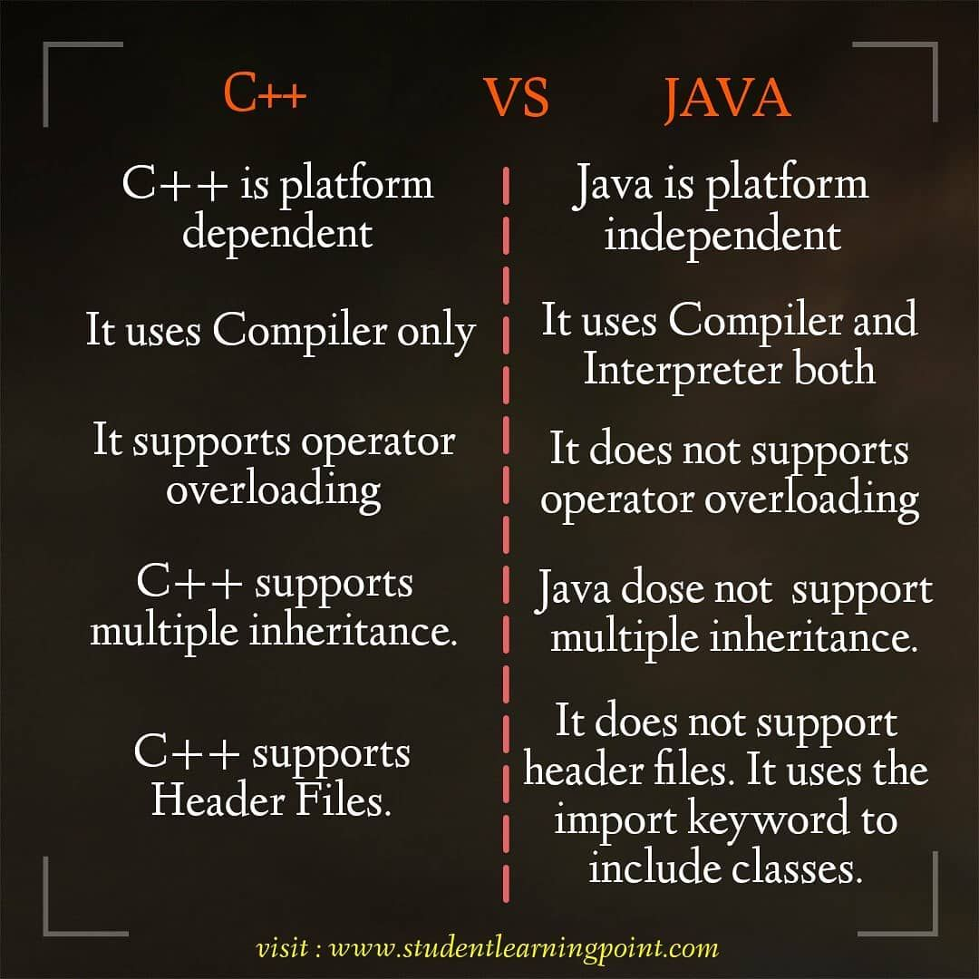

[ACOS ET Engineeringtool](http://127.0.0.1:61023/help/topic/de.ids.acos.et.help.eng/html/index.html) > [IEC 61850 Engineering](http://127.0.0.1:61023/help/topic/de.ids.acos.et.help.eng/html/ch08.html)

ACOS ET

**IEC 61850 Engineering**

Die Norm IEC 61850 standardisiert die Kommunikation zwischen den Automatisierungs- und Schutzgeräten einer Schaltanlage. Dazu wird ein hierarchisches Objektmodell definiert, das in einer genormten Sprache auf Basis von XML, der sog. Substation Configuration Language (SCL), beschrieben wird.

ACOS ET unterstützt alle für die Anwendung der IEC 61850 im Zusammenhang mit IDS Fernwirk- und Automatisierungstechnik notwendigen Engineeringschritte und Engineeringdaten, also insbesondere

1. die Anlagenkonfiguration mit der Möglichkeit des Imports/Exports von SCD-Dateien,
2. das Engineering von Clients und Servern mit der Möglichkeit des Imports/Exports von ICD-Dateien,
3. das Engineering der GOOSE-Kommunikation,
4. die Konfiguration/Parametrierung von IDS-Clients und -Servern über CID-Dateien.

|  |  |
| --- | --- |
| [Vorsicht] | **Vorsicht** |
| Kenntnisse der Normenreihe IEC 61850, insbesondere des Teil 7, werden vorausgesetzt. |

**1. Glossar**

In diesem Abschnitt sind wichtige Begriffe, die im Weiteren verwendet werden, aufgeführt. Eine vollständige Auflistung aller Begrifflichkeiten und Definitionen der Norm findet sich im Glossar der Norm IEC 61850 (Teil 2).

* **SCD-Datei:** Substation Configuration Description Datei; sie beinhaltet die vollständige Systembeschreibung gemäß IEC 61850, bestehend aus der Kommunikationsstruktur (→Communication Node), allen Geräten (→IEDs) und allen Typbeschreibungen (→DataTypeTemplates)
* **Communication Node:** Abschnitt der SCD-Datei, der die Beschreibung der Kommunikationsstruktur enthält, bestehend aus mindestens einem Abschnitt Subnetwork (Netzwerk), der wiederum die Adressinformationen der ConnectedAPs (= mit dem Netzwerk verbundene →AccessPoints) enthält
* **IED:** Intelligent Electronic Device (Sekundärtechnisches Gerät)
* **AccessPoint:** Kommunikationsschnittstelle eines IED
* **Logical Device (Logisches Gerät, LDevice):** Container, in dem mehrere → Logical Nodes zu einem Logical Device ("logisches Gerät") zusammengefasst sind
* **Logical Node (Logischer Knoten, LNode):** Objekt zur Abbildung der primärtechnischen Funktionen des IED
* **Logical Node Zero (LLN0):** steuert allgemeine Funktionen des Logical Device (muss immer vorhanden sein)
* **Logical Node Physical Device (LPHD):** enthält allgemeine Daten über das physikalische Gerät
* **ITCI-Knoten (ITCI node):** Telecontrol Interface Node, wird in IDS-Clients für das Mapping der IEC 61850 Objekte auf IEC 60870-5-104 Objekte verwendet
* **DataSet:** Liste mit den zu übertragenden Daten-Objekten/Attributen, statische DataSets sind im Server vorkonfiguriert, dynamische DataSets werden vom Client zur Laufzeit angelegt.
* **Report Control Blocks (RCB):** Über die Report Control Blocks wird festgelegt, wann eine Übertragung des in dem RCB referenzierten DataSet stattfinden soll (z.B. bei Änderung, periodisch)
* **Manufacturing Messaging Specification (MMS):** Protokoll, das für die Client-Server-Kommunikation auf Netzwerk-Ebene benutzt wird
* **DataTypeTemplates:** Typbibliothek innerhalb einer SCD/ICD/CID-Datei, enthält die spezifische Ausprägung der durch die Norm vordefinierten Objekte (Logical Nodes, DataObjects, DataAttributes, Enumerationen)
* **ICD-Datei:** IED Capacity Description: SCL-Datei, die ein IED-Element zur Beschreibung des sekundärtechnischen Geräts enthält
* **CID Date:** Configured IED Description: Datei mit den vollständigen Konfigurationsdaten eines IED, entsteht aus der ICD-Datei durch Hinzufügen der Konfigurationseinstellungen für die konkrete Geräteinstanz
* **GOOSE:** Generic Object Oriented Substation Events (GOOSE): echtzeitfähiges Netzwerkprotokoll für die Peer-to-Peer-Kommunikation zwischen IEDs, das im Standard IEC 61850 spezifiziert ist

© 2018 IDS GmbH, D-76275 Ettlingen

|  |  |  |
| --- | --- | --- |
| [Zurück](http://127.0.0.1:61023/help/topic/de.ids.acos.et.help.eng/html/ch07s14.html) |  | [Weiter](http://127.0.0.1:61023/help/topic/de.ids.acos.et.help.eng/html/ch08s02.html) |
| 14. SNMPv3 Agent (IT-SEC, nur Gerät ACOS 730) | [Zum Anfang](http://127.0.0.1:61023/help/topic/de.ids.acos.et.help.eng/html/index.html) | 2. Grundlagen |

[ACOS ET Engineeringtool](http://127.0.0.1:61023/help/topic/de.ids.acos.et.help.eng/html/index.html) > [IEC 61850 Engineering](http://127.0.0.1:61023/help/topic/de.ids.acos.et.help.eng/html/ch08.html)

ACOS ET

## 2. Grundlagen

Die IEC 61850 Engineering-Daten werden in ACOS ET in einem eigenen Fenster, der IEC 61850-Ansicht, als Baum dargestellt, Dieses ist aufschaltbar über den Button http://127.0.0.1:61023/help/topic/de.ids.acos.et.help.eng/html/figure/ic_61850.pngIEC 61850 auf der Multifunktionsleiste (Registerkarte "Ansichten"). Dadurch erhält man einen guten Überblick über die Anlagenkonfiguration. Durch Doppelklick auf einen Knoten wird entweder ein Knoten-spezifischer Editor (roter Pfeil) oder die Eigenschaften-Ansicht (blauer Pfeil) aufgeschaltet. Darin werden die Attribute des Knotens dargestellt und können - soweit nicht von der Norm fest vorgegeben - angepasst werden.

Über ein Kontextmenü (rechter Mausklick auf einen Knoten)  können weitere Knoten-spezifische Funktionen aufgerufen werden.

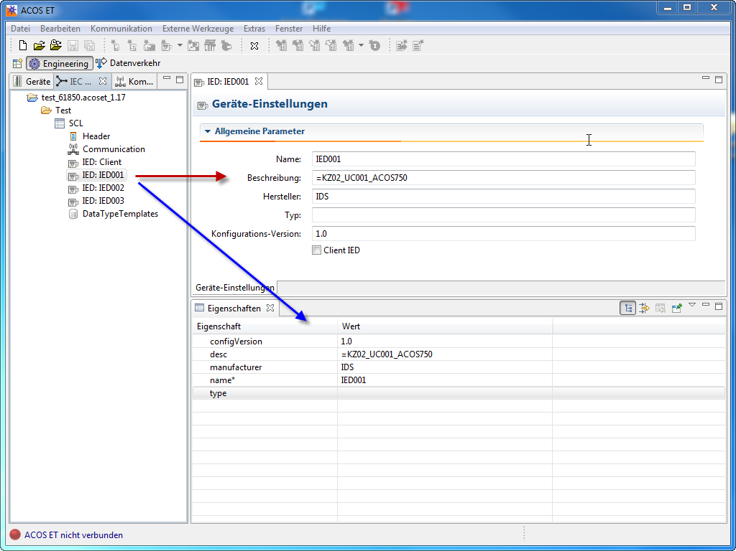

**Eigenschaften Ansicht (hier am Beispiel des Elements IED:IED0001)**

Die Eigenschaften-Ansicht ist außerdem über den Button http://127.0.0.1:61023/help/topic/de.ids.acos.et.help.eng/html/figure/ic_property.pngEigenschaften auf der Multifunktionsleiste (Registerkarte "Ansichten", Gruppe" Informationen") aufschaltbar, wenn der entsprechende Knoten in der Baumansicht selektiert ist.

© 2018 IDS GmbH, D-76275 Ettlingen

|  |  |  |
| --- | --- | --- |
| [Zurück](http://127.0.0.1:61023/help/topic/de.ids.acos.et.help.eng/html/ch08.html) | [Nach oben](http://127.0.0.1:61023/help/topic/de.ids.acos.et.help.eng/html/ch08.html) | [Weiter](http://127.0.0.1:61023/help/topic/de.ids.acos.et.help.eng/html/ch08s03.html) |
| IEC 61850 Engineering | [Zum Anfang](http://127.0.0.1:61023/help/topic/de.ids.acos.et.help.eng/html/index.html) | 3. IEC 61850 Client Engineering |

[ACOS ET Engineeringtool](http://127.0.0.1:61023/help/topic/de.ids.acos.et.help.eng/html/index.html) > [IEC 61850 Engineering](http://127.0.0.1:61023/help/topic/de.ids.acos.et.help.eng/html/ch08.html)

ACOS ET

## 5. GOOSE Engineering

Die IDS Fernwirktechnik unterstützt die Übertragung von GOOSE-Nachrichten gemäß Normteil IEC 61850-8-1. IEDs können sowohl Publisher sein und Nachrichten zur Verfügung stellen als auch als Subscriber Nachrichten von anderen IEDs abonnieren.

Für das GOOSE Engineering sind in ACOS ET folgende Schritte auszuführen:

1. Auf Publisher-Seite:
   * DataSets erzeugen
   * GOOSE Control Block definieren und publizieren
2. Auf Subscriber-Seite:
   * GOOSE-Nachrichten abonnieren
   * Objekt Mapping definieren

### 5.1. GOOSE Publisher

#### 5.1.1. DataSet erzeugen

Die Vorgehensweise beim Anlegen von Server DataSets für die GOOSE-Kommunikation entspricht dem Anlegen von DataSet-Vorlagen beim Client Engineering (vgl. [Abschnitt 3.2.6, „Vorlagen für Dynamische DataSets anlegen“](http://127.0.0.1:61023/help/topic/de.ids.acos.et.help.eng/html/ch08s03.html#SCD_dataset)). Der Unterschied besteht lediglich darin, dass alle Objekte, die der Server zur Verfügung stellt, in den DataSet eingefügt werden können.

|  |  |
| --- | --- |
| [Anmerkung] | **Anmerkung** |
| Im Gegensatz zum Reporting müssen bei GOOSE die DataSets auf Datenattribut-Ebene modelliert werden (Spalte "daName"). |

#### 5.1.2. GOOSE Control Block anlegen

Zum Anlegen eines GOOSE Control Block gehen Sie wie folgt vor:

1. Wählen Sie den Punkt "GOOSE Control Block erzeugen" im Kontextmenü des LLN0-Knoten eines beliebigen Logical Device des Publishers.
2. Der Assistent "GOOSE Control Block erzeugen" wird geöffnet:

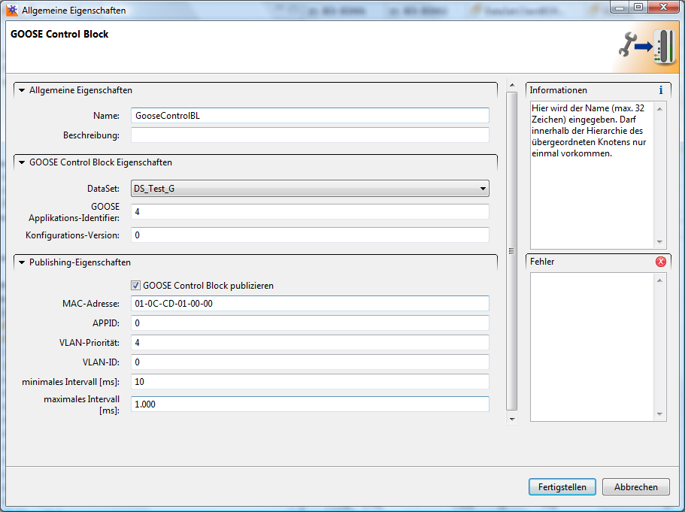

**Assistent "GOOSE Control Block erzeugen"**

1. Geben Sie einen Namen sowie (optional) eine Beschreibung für den GOOSE Control Block ein.
2. Wählen Sie das DataSet aus.
3. Zur eindeutigen Identifizierung des GOOSE Control Block müssen Sie einen GOOSE Applikationsidentifier vergeben. Dieser muss innerhalb der Hierarchie des übergeordneten Knoten eindeutig sein. Außerdem haben Sie die Möglichkeit, eine Konfigurations-Versionsnummer zu vergeben. (Anmerkung: Dieses Feld darf nicht leer sein und muss eine Ganzzahl enthalten, der Defaultwert ist "0").
4. Aktivieren Sie die Checkbox "GOOSE Control Block publizieren", um den Control Block für Subscriber zur Verfügung zu stellen und definieren Sie die Publishing Eigenschaften. Verpflichtend muss die Broadcast-Adresse (Destination MAC address) angegeben werden. Diese muss innerhalb des für GOOSE reservierten Bereichs liegen (01-0C-CD-01-00-00 bis 01-0C-CD-01-01-FF).
5. Verlassen Sie den Assistenten über "Fertigstellen".
6. Im LLN0-Knoten des gewählten Logical Device wird ein entsprechender GOOSE Control Block angelegt.
7. Um einen vorhandenen GOOSE Control Block nachträglich zu ändern, klicken Sie diesen in der IEC 61850 Ansicht doppelt an. Es öffnet sich der GOOSE Control Block Editor, der dieselben Einstellungsmöglichkeiten bietet wie der Assistent.

### 5.2. GOOSE Subscriber

Auf Seiten des Subscribers können Sie GOOSE Nachrichten abonnieren und das Objekt Mapping auf IEC 60870 definieren.

#### 5.2.1. GOOSE Nachrichten abonnieren

1. Wählen Sie den Punkt "GOOSE Nachrichten abonnieren" im Kontextmenü des AccessPoint Node des Subscribers.
2. Der Assistent "GOOSE Nachrichten abonnieren" wird geöffnet.

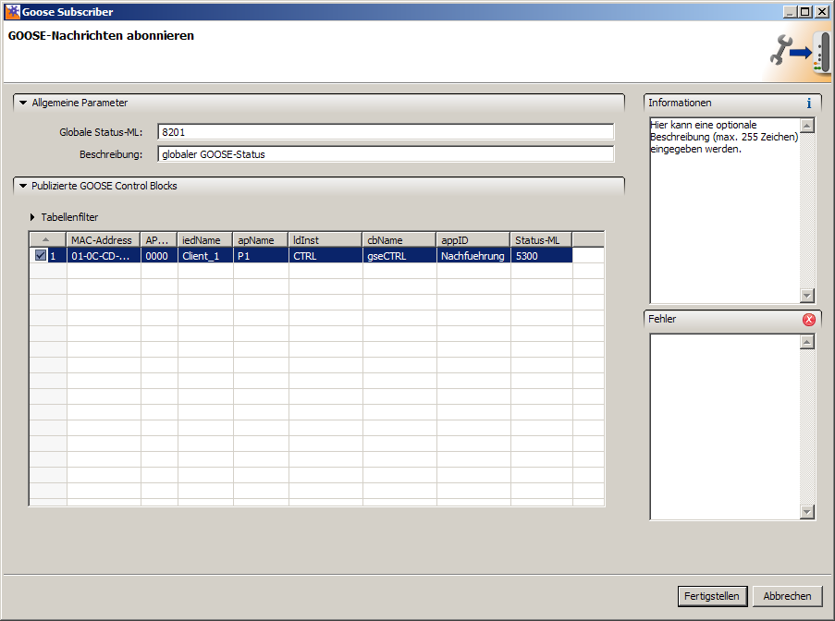

**Assistent "GOOSE Nachrichten abonnieren"**

1. In der Tabelle werden die publizierten GOOSE Control Blocks angezeigt. Um einen GOOSE Control Block zu abonnieren, setzen Sie einen Haken in der Checkbox "Aktiv". Benutzen Sie ggf. den Tabellenfilter und das Kontextmenü der Tabelle, um mehrere Objekte gleichzeitig zu selektieren (vgl. Vorgehensweise beim Objekt Mapping, [Abschnitt 3.2.5, „Objekt Mapping definieren“](http://127.0.0.1:61023/help/topic/de.ids.acos.et.help.eng/html/ch08s03.html#SCD_client_mapping)).
2. Zusätzlich können Sie für die Überwachung der GOOSE-Kommunikation eine globale Statusmeldung sowie zusätzliche individuelle Status-Meldungen durch Angabe der Objektadresse definieren.  Wenn diese Felder leer bleiben, werden keine Statusmeldungen erzeugt.
3. Verlassen Sie den Assistenten über "Fertigstellen".
4. Im AccessPoint Node des Subscribers wird ein Knoten "private.IDSGooseSubscribe" angelegt.
5. Über das Kontextmenü des o.g. Knoten können Sie den Knoten wieder entfernen.

#### 5.2.2. Objekt Mapping

1. Klicken Sie den LLN0-Knoten des Subscribers doppelt an.
2. Es öffnet sich eine Editor-Tabelle, in der alle verfügbaren Datenobjekte des zugehörigen Publisher IED aufgelistet sind.

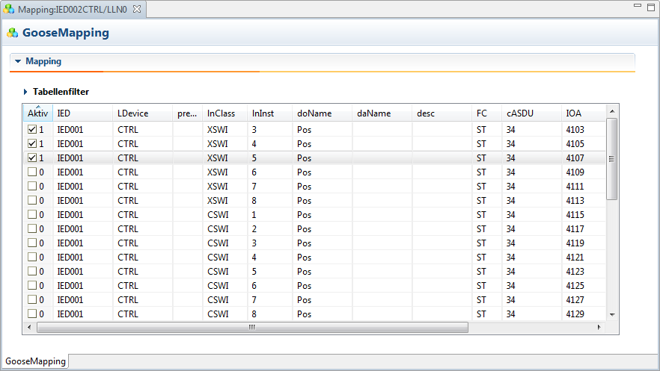

**Tabelle GOOSEMapping**

1. Die abzubildenden Objekte können Sie in der Tabelle einfach durch Setzen eines Hakens in der Spalte "Aktiv" auswählen. Benutzen Sie ggf. den Tabellenfilter und das Kontextmenü der Tabelle, um mehrere Objekte gleichzeitig zu selektieren (vgl. Vorgehensweise beim Client Objekt Mapping, [Abschnitt 3.2.5, „Objekt Mapping definieren“](http://127.0.0.1:61023/help/topic/de.ids.acos.et.help.eng/html/ch08s03.html#SCD_client_mapping))
2. Um das Mapping auf IEC 60870 zu definieren, ergänzen Sie die Werte in dem Spalten "caASDU" (Geräteadresse), "IOA" (Informationsobjektadresse) und "Typ" (IEC 60870 Objekttyp) sowie ggf. "params" (weitere Parameter, abhängig von Typ). Sie können alle Einträge gleichzeitig bearbeiten, indem Sie im Kontextmenü der Tabelle den entsprechenden Befehl wählen ("Globale Änderung der ASDU-Adresse/Objektadresse...").
3. Für jedes ausgewählte Datenobjekt wird nun im LLN0-Knoten unter "Inputs" ein "ExtRef"-Element angelegt. Die o.g. Mapping-Informationen werden zu einem CSV-String (mit Trennzeichen Semikolon) kombiniert und im "intAddr" Attribut dieser ExtRef-Elemente gespeichert.

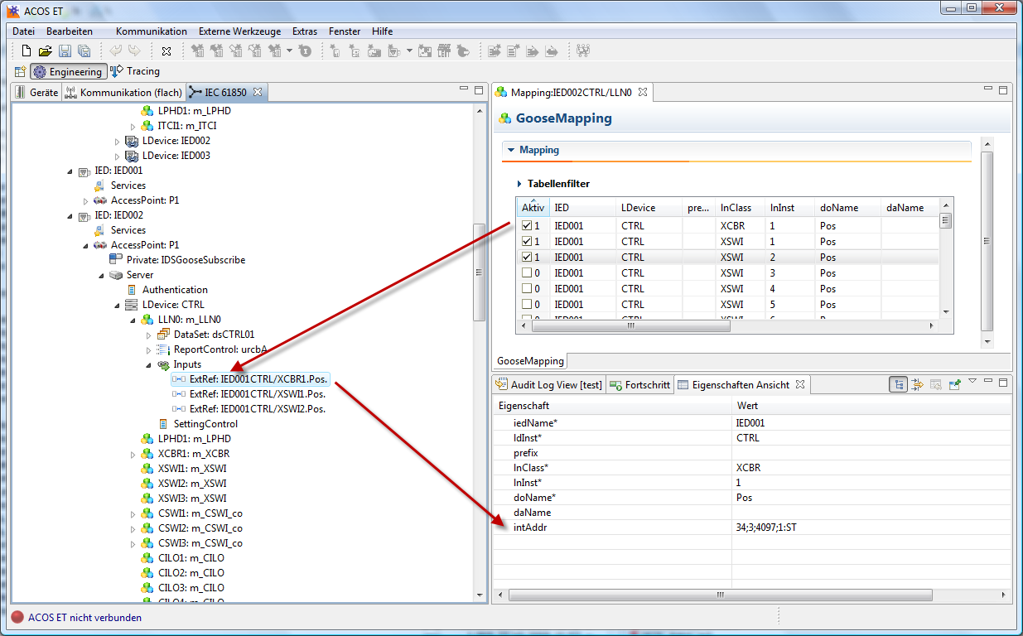

**GOOSE Objekt Mapping**

|  |  |
| --- | --- |
| [Anmerkung] | **Das Attribut "intAddr":** |
| Der intAddr String enthält mindestens die folgenden 5 Parameter:   * + die ASDU-Adresse des Objekts   + seine IEC 60870 Typkennung   + seine Informationsobjektadresse   + einen Suffix Parameter (normalerweise "1" für interne Zwecke)   + eine Funktionskonstante (Diese wird durch einen Doppelpunkt von den übrigen Parametern getrennt und wird von Client benötigt, um beim Zugriff auf das Objekt den geeigneten MMS Kommunikationsservice auszuwählen)   Eventuell sind - abhängig vom IEC 60870 Objekttyp - noch weitere Parameter notwendig, die dann vor dem Doppelpunkt eingefügt werden.. |

© 2018 IDS GmbH, D-76275 Ettlingen

|  |  |  |
| --- | --- | --- |
| [Zurück](http://127.0.0.1:61023/help/topic/de.ids.acos.et.help.eng/html/ch08s04.html) | [Nach oben](http://127.0.0.1:61023/help/topic/de.ids.acos.et.help.eng/html/ch08.html) | [Weiter](http://127.0.0.1:61023/help/topic/de.ids.acos.et.help.eng/html/ch08s06.html) |
| 4. IEC 61850 Server Engineering | [Zum Anfang](http://127.0.0.1:61023/help/topic/de.ids.acos.et.help.eng/html/index.html) | 6. IEC 61850 Kommunikationsapplikation in ACOS ET anlegen |